 | BỘ GIÁO DỤC VÀ ĐÀO TẠO  TRƯỜNG ĐẠI HỌC HOA SEN

BÀI TẬP THỰC HÀNH
PHÂN TÍCH VÀ THIẾT KẾ HƯỚNG ĐỐI TƯỢNG
LỚP: 1671 HỌC KỲ: 2431

ĐỀ TÀI:
CHƯƠNG TRÌNH HỆ THỐNG
QUẢN LÝ CHUYẾN BAY
(FLIGHT MANAGEMENT SYSTEM)
Giảng viên hướng dẫn: ThS. Phạm Thị Kim Ngôn
Sinh viên thực hiện:
Đoàn Huỳnh Gia Bảo
Trần Gia Huy
Lê Vũ Bảo Huy
Nguyễn Phúc Minh Châu | 22302421

Thành phố Hồ Chí Minh, ngày 24 tháng 12 năm 2024

MỤC LỤc
MỤC LỤc 1
danh mục các hình 4
nội dung 4
1. Giới Thiệu 4
2. Mô Hình Use Case 4
3. Đặc Tả Chức Năng 5
3.1. Đăng Nhập (Login) 5
3.2. Thống Kê (Static) 6
3.3. Quản Lý Hành Khách (Passenger Management) 6
3.3.1. Danh Mục Quản Lý Hành Khách (Passenger Menu) 6
3.3.2. Thêm Thông Tin Hành Khách (Add Passenger) 7
3.3.3. Sửa Thông Tin Hành Khách (Update Passenger) 7
3.3.4. Xóa Thông Tin Hành Khách (Delete Passenger) 8
3.3.5. Tìm Kiếm Thông Tin Hành Khách (Search Passenger) 9
3.3.6. Hiển Thị Thông Tin Hành Khách (Display Passenger) 9
3.4. Quản Lý Nhân Sự (Employee Management) 10
3.4.1. Danh Mục Quản Lý Nhân Sự (Employee Menu) 10
3.4.2. Thêm Thông Tin Nhân Sự (Add Employee) 11
3.4.3. Sửa Thông Tin Nhân Sự (Update Employee) 12
3.4.4. Xóa Thông Tin Nhân Sự (Delete Employee) 12
3.4.5. Tìm Kiếm Thông Tin Nhân Sự (Search Employee) 13
3.4.6. Hiển Thị Thông Tin Nhân Sự(Display Employee) 14
3.5. Quản Lý Chuyến Bay (Flight Management) 15
3.5.1. Danh Mục Quản Lý Chuyến Bay (Flight Management Menu) 15
3.5.2. Thêm Thông Tin Chuyến Bay (Add Flight) 16
3.5.3. Sửa Thông Tin Chuyến Bay (Update Flight) 17
3.5.4. Xóa Thông Tin Chuyến Bay (Delete Flight) 17
3.5.5. Tìm Kiếm Thông Tin Chuyến Bay (Search Flight) 18
3.5.6. Hiển Thị Thông Tin Chuyến Bay (Display Flight) 19
3.6. Quản Lý Tổ Bay (AirCrew Management) 19
3.6.1. Danh Mục Quản Lý Tổ Bay (Air Crew Menu) 19
3.6.2. Thêm Thông Tin Tổ Bay (Add Air Crew) 19
3.6.3. Sửa Thông Tin Tổ Bay (Update Air Crew) 19
3.6.4. Xóa Thông Tin Tổ Bay (Delete Air Crew) 19
3.6.5. Tìm Kiếm Thông Tin Tổ Bay (Search Air Crew) 19
3.6.6. Hiển Thị Thông Tin Tổ Bay (Display Air Crew) 19
4. Mô Hình Lĩnh Vực (Domain Model) 20
5. Lược Đồ Trình Tự Hệ Thống (System Sequence Diagram) 20
5.1. Đăng Nhập (Login) 20
5.2. Thống Kê (Static) 21
5.3. Quản Lý Hành Khách (Passenger Management) 22
5.3.1. Danh Mục Quản Lý Hành Khách (Passenger Menu) 22
5.3.2. Thêm Thông Tin Hành Khách (Add Passenger) 23
5.3.3. Sửa Thông Tin Hành Khách (Update Passenger) 23
5.3.4. Xóa Thông Tin Hành Khách (Delete Passenger) 24
5.3.5. Tìm Kiếm Thông Tin Hành Khách (Search Passenger) 25
5.3.6. Hiển Thị Thông Tin Hành Khách (Display Passenger) 25
5.4. Quản Lý Nhân Sự (Employee Management) 26
5.4.1. Danh Mục Quản Lý Nhân Sự (Employee Menu) 26
5.4.2. Thêm Thông Tin Nhân Sự (Add Employee) 26
5.4.3. Sửa Thông Tin Nhân Sự (Update Employee) 26
5.4.4. Xóa Thông Tin Nhân Sự (Delete Employee) 26
5.4.5. Tìm Kiếm Thông Tin Nhân Sự (Search Employee) 26
5.4.6. Hiển Thị Thông Tin Nhân Sự (Display Employee) 26
5.5. Quản Lý Chuyến Bay (Flight Management) 26
5.5.1. Danh Mục Quản Lý Chuyến Bay (Flight Management Menu) 26
5.5.2. Thêm Thông Tin Chuyến Bay (Add Flight) 26
5.5.3. Sửa Thông Tin Chuyến Bay (Update Flight) 26
5.5.4. Xóa Thông Tin Chuyến Bay (Delete Flight) 26
5.5.5. Tìm Kiếm Thông Tin Chuyến Bay (Search Flight) 26
5.5.6. Hiển Thị Thông Tin Chuyến Bay (Display Flight) 26
5.6. Quản Lý Tổ Bay (AirCrew Management) 26
5.6.1. Danh Mục Quản Lý Tổ Bay (Air Crew Menu) 27
5.6.2. Thêm Thông Tin Tổ Bay (Add Air Crew) 27
5.6.3. Sửa Thông Tin Tổ Bay (Update Air Crew) 27
5.6.4. Xóa Thông Tin Tổ Bay (Delete Air Crew) 27
5.6.5. Tìm Kiếm Thông Tin Tổ Bay (Search Air Crew) 27
5.6.6. Hiển Thị Thông Tin Tổ Bay (Display Air Crew) 27
6. Lược Đồ Trình Tự (Sequence Diagram) 27
6.1. Đăng Nhập (Login) 27
6.2. Thống Kê (Static) 27
6.3. Quản Lý Hành Khách (Passenger Management) 27
6.3.1. Danh Mục Quản Lý Hành Khách (Passenger Menu) 27
6.3.2. Thêm Thông Tin Hành Khách (Add Passenger) 27
6.3.3. Sửa Thông Tin Hành Khách (Update Passenger) 27
6.3.4. Xóa Thông Tin Hành Khách (Delete Passenger) 27
6.3.5. Tìm Kiếm Thông Tin Hành Khách (Search Passenger) 27
6.3.6. Hiển Thị Thông Tin Hành Khách (Display Passenger) 27
6.4. Quản Lý Nhân Sự (Employee Management) 27
6.4.1. Danh Mục Quản Lý Nhân Sự (Employee Menu) 28
6.4.2. Thêm Thông Tin Nhân Sự (Add Employee) 28
6.4.3. Sửa Thông Tin Nhân Sự (Update Employee) 28
6.4.4. Xóa Thông Tin Nhân Sự (Delete Employee) 28
6.4.5. Tìm Kiếm Thông Tin Nhân Sự (Search Employee) 28
6.4.6. Hiển Thị Thông Tin Nhân Sự (Display Employee) 28
6.5. Quản Lý Chuyến Bay (Flight Management) 28
6.5.1. Danh Mục Quản Lý Chuyến Bay (Flight Management Menu) 28
6.5.2. Thêm Thông Tin Chuyến Bay (Add Flight) 28
6.5.3. Sửa Thông Tin Chuyến Bay (Update Flight) 28
6.5.4. Xóa Thông Tin Chuyến Bay (Delete Flight) 28
6.5.5. Tìm Kiếm Thông Tin Chuyến Bay (Search Flight) 28
6.5.6. Hiển Thị Thông Tin Chuyến Bay (Display Flight) 28
6.6. Quản Lý Tổ Bay (AirCrew Management) 28
6.6.1. Danh Mục Quản Lý Tổ Bay (Air Crew Menu) 28
6.6.2. Thêm Thông Tin Tổ Bay (Add Air Crew) 28
6.6.3. Sửa Thông Tin Tổ Bay (Update Air Crew) 29
6.6.4. Xóa Thông Tin Tổ Bay (Delete Air Crew) 29
6.6.5. Tìm Kiếm Thông Tin Tổ Bay (Search Air Crew) 29
6.6.6. Hiển Thị Thông Tin Tổ Bay (Display Air Crew) 29
7. Lược Đồ Cộng Tác (Communication Diagram) 29
8. Lược Đồ Lớp (Design Class Diagram) 29

danh mục các hình
Hình 1: Use Case 6
Hình 2: Domain Diagram 30
Hình 3: SSD Đăng Nhập 31
Hình 4: SSD Thống Kê 32
Hình 5: SDD Passenger Menu 33
Hình 6: SSD Add Passenger 33
Hình 7: SSD Update Passenger 34
Hình 8: SSD Delete Passenger 34
Hình 9: SSD Search Passenger 35
Hình 10:SSD Display Passenger 35
Hình 11: Employee Menu 36
Hình 12:SSD Add Employee 37
Hình 13:SSD Update Employee 38
Hình 14:SSD Delete Employee 39
Hình 15: SSD Search Employee 39
Hình 16:SSD Display Employee 40
Hình 17: SSD Fligth Management 40
Hình 18: SSD Add Flight 41
Hình 19: SSD Update Flight 42
Hình 20: SSD Delete Flight 43
Hình 21: SSD Search Flight 43
Hình 22: SSD Display Flight 44
Hình 23: SSD Air Crew Management 44
Hình 24: SSD Add Air Crew 45
Hình 25: SSD Add Air Crew Member 45
Hình 26: SSD Delete Air Crew 46
Hình 27: SSD Search Air Crew 46
Hình 28: SSD Display Air Crew 47

nội dung

Giới Thiệu
Chương Trình Hệ Thống Quản Lý Chuyến Bay là phần mềm chạy bằng console, được phát triển trên IDE NetBeans với ngôn ngữ Java. Phần mềm được thiết kế cho phép người quản trị và quản lý kiểm soát các hệ thống quản lý và người dùng truy cập thông tin các chuyến bay.
Các chức năng chính của hệ thống:
- Quản Lý Hành Khách
Thêm, sửa, xóa, hiển thị và tìm kiếm thông tin các Hành Khách .
- Quản Lý Nhân Sự
Thêm, sửa, xóa, hiển thị và tìm kiếm thông tin các Nhân Sự.
- Quản Lý Chuyến Bay
Thêm, sửa, xóa, hiển thị và tìm kiếm thông tin các Chuyến Bay.
- Quản Lý Tổ Bay
Thêm, sửa, xóa, hiển thị và tìm kiếm thông tin các Tổ Bay.
- Thống Kê

- Đăng Nhập

Mô Hình Use Case
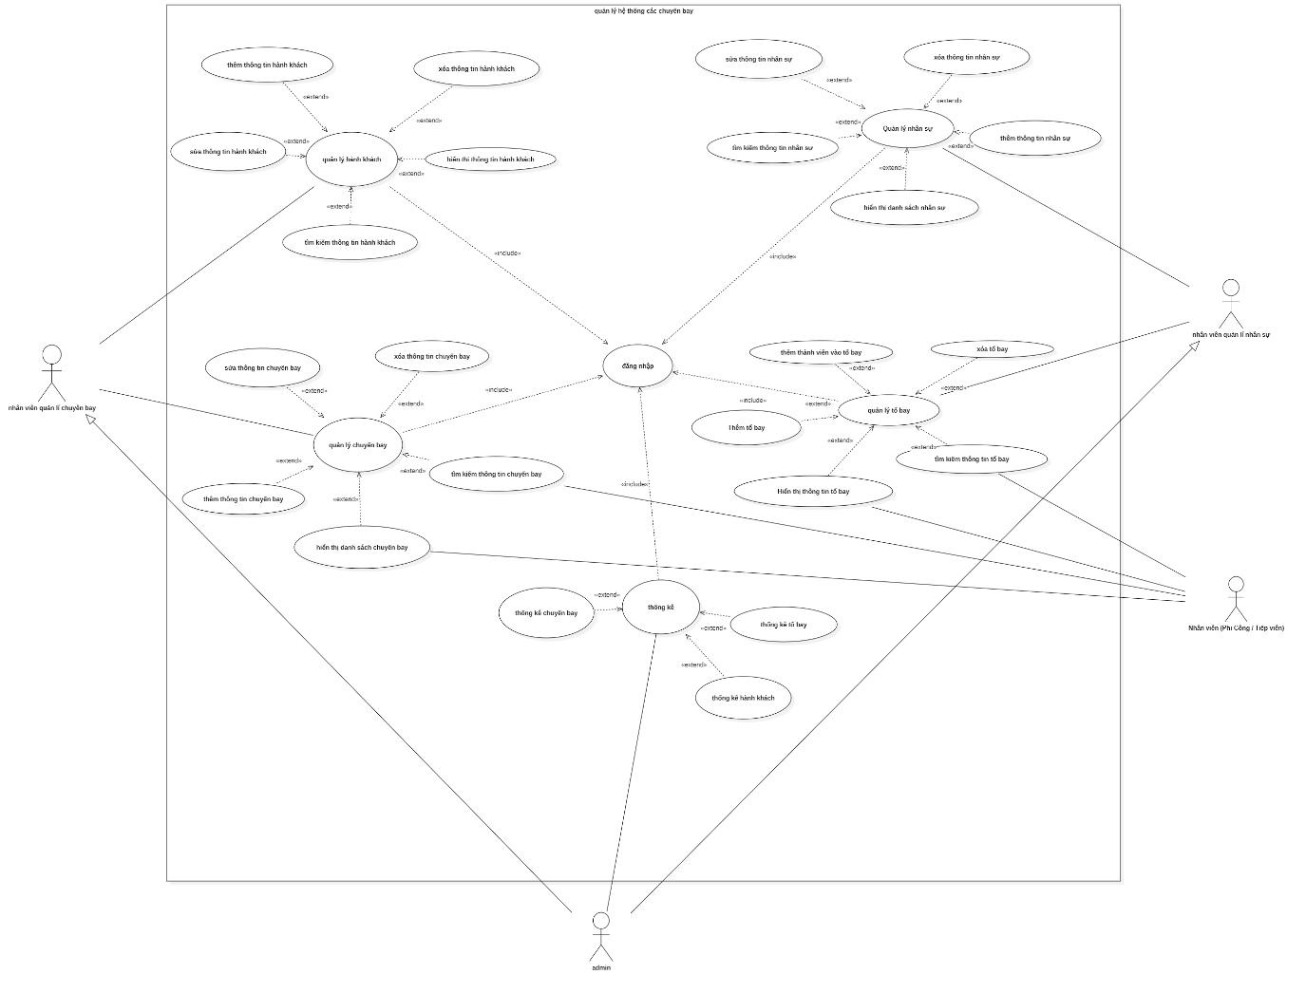
Hình 1: Use Case
- Nguyễn Phúc Minh Châu: Quản Lý Chuyến Bay
- Trần Gia Huy: Quản Lý Hành Khách
- Đoàn Huỳnh Gia Bảo: Quản Lý Nhân Sự & Đăng Nhập
- Lê Vũ Bảo Huy: Quản Lý Tổ Bay & Thống Kê

Đặc Tả Chức Năng

Đăng Nhập (Login)
Use-case | Nội dung
Tên Use-Case | Đăng nhập
Mô tả | Chức năng này cho phép người dùng đăng nhập vào hệ thống bằng tài khoản và mật khẩu có levelAccess tương ứng(ADMIN, EMPLOYEE_MANAGER, FLIGHT_MANAGER,NONE)
Actor | Người dùng
Use-Case liên quan | Quản lý nhân sự, quản ký hành khách, thống kê, quản lý chuyến bay, quản lý tổ bay
Điều kiện kích hoạt
Tiền điều kiện | Chương trình được chạy
Hậu điều kiện | Đăng nhập thành công vào hệ thống
Luồng sự kiện chính | - Mở màn hình đăng nhập  - Nhập username và password  - Hiển thị menu các chức năng tương ứng dựa theo accessLevel

Thống Kê (Static)

Danh Mục Thống Kê(Static Menu)
Use Case | Nội Dung
tên use case | Thống kê
mô tả | Giúp user Admin có thể chọn xem các thống kê về thông tin của tất cả chuyến bay trong 1 ngày
actor | Admin
use-case liên quan | Đăng nhập, thống kê chuyến bay, thống kê phi hành đoàn, thống kê hành khách.
điều kiện kích hoạt | Người dùng chọn option thống kê trên console
tiền điều kiện | Người dùng đã đăng nhập thành công và tài khoản có quyền admin
hậu điều kiện | Vào được menu các option thống kê thông tin
luồng sự kiện chính | - Mở màn hình menu  - Nhập vào số tương đương với chức năng thống kê  - Nếu chọn đúng, hệ thống chuyển vào console menu thống kê để chọn chức năng tương ứng
luồng sự kiện phụ | - Người dùng chọn option ngoài option được liệt kê  - Nếu chọn ngoài option liệt kê, hệ thống hiển thị thông báo “Option không tồn tại”  - Trở về bước 1

Thống Kê Thông Tin Chuyến Bay (Fligths Static)
use-case | nội dung
tên use-case | Thống kê chuyến bay
mô tả | Giúp user Admin xem thống kê các chuyến bay trong 1 ngày
Actor | Admin
use-case liên quAN | Thống kê
điều kiện kích hoạt | Người dùng chọn option thống kê chuyến bay trên menu
tiền điều kiện | Người dùng đã chọn option thống kê trước đó
hậu điều kiện | Vào được thống kê chuyến bay và xem thông tin đã được thống kê
luồng sự kiện chính | - Mở màn hình menu thống kê  - Chọn option tương đương với chức năng “Thống kê chuyến bay”  - Nhập năm  - Nhập tháng  - Nếu chọn đúng hệ thống sẽ xuất ra màn hình thống kê các chuyến bay đi và đến trong 1 tháng.  - Kết thúc và hệ thống chuyển về bước 1
luồng sự kiện phụ | - Truy cập thất bại do chọn option nằm ngoài các option được liệt kê  5.1 Nếu chọn option nằm ngoài thì hệ thống sẽ xuất ra màn hình “option không tồn tại”  - Nhập sai tháng  - Nếu người dùng nhập tháng không hợp lệ thì hệ thống sẽ xuất ra màn hình "Invalid month. Please enter a month between 1 and 12".  c) Trở về bước 1

Thống Kê Thông Tin Hành Khách (Passenger Static)
use-case | nội dung
tên use-case | Thống kê hành khách
mô tả | Giúp Admin thống kê các hành khách đã check-in lên chuyến bay trong 1 ngày
Actor | Admin
use-case liên quan | Thống kê
điều kiện kích hoạt | Người dùng chọn option thống kê hành khách trên menu
tiền điều kiện | Người dùng đã chọn option thống kê trước đó
hậu điều kiện | Vào được thống kê hành khách và xem được thông tin đã thống kê
luồng sự kiện chính | - Mở màn hình menu thống kê  - Chọn option tương ứng với chức năng “Thống kê hành khách”  - Nếu chọn đúng hệ thống sẽ xuất ra màn hình thống kê độ tuổi các hành khách đã mua vé máy bay  - Kết thúc và hệ thống chuyển về bước 1
Luồng sự kiện phụ | - Truy cập thất bại do chọn option nằm ngoài option được liệt kê  3.1 Nếu chọn option nằm ngoài thì hệ thống sẽ xuất ra màn hình “option không tồn tại”  - Trở về bước 1

Danh Mục Thống Kê Thông Tin Nhân Viên (Employee Static)
use-case | nội dung
tên use-case | Thống kê nhân viên
mô tả | Giúp Admin thống kê các phi công và tiếp viên on-board trong 1 ngày
actor | Admin
use-case liên quan | Thống kê
điều kiện kích hoạt | Người dùng chọn option thống kê nhân viên trên menu
tiền điều kiện | Người dùng đã chọn option thống kê trước đó
hậu điều kiện | Vào được thống kê nhân viên và xem thông tin đã được thống kê
luồng sự kiện chính | - Mở màn hình menu thống kê  - Chọn option tương ứng với chức năng “Thống kê tổ bay”  - Nếu chọn đúng hệ thống sẽ xuất ra màn hình thống kê các chức vụ của thành viên  - Kết thúc và hệ thống chuyển về bước 1
luồng sự kiện phụ | - Truy cập thất bại do chọn option nằm ngoài option được liệt kê  3.1 Nếu chọn option nằm ngoài thì hệ thống sẽ xuất ra màn hình “option không tồn tại”  - Trở về bước 1

Quản Lý Hành Khách (Passenger Management)

Danh Mục Quản Lý Hành Khách (Passenger Menu)
Use-Case | Nội dung
Tên Use-Case | PassengerMenu
Mô tả | Quản lý , chỉnh sửa thông tin hành khách .
Actor | Admin, Nhân viên quản lý chuyến bay
Use-Case liên quan | - Đăng nhập  - tìm kiếm thông tin hành khách  - sửa thông tin hành khách  - thêm thông tin hành khách  - xóa thông tin hành khách  - hiển thị thông tin hành khách  - tìm kiếm thông tin hành khách
Điều kiện kích hoạt | Người dùng chọn chức năng “quản lý hành khách” trong phần Menu
Tiền điều kiện | Người dùng đã có tài khoản và đăng nhập trùng khớp thông tin.
Hậu điều kiện | Hiển thị thêm 5 use case khác.
Luồng sự kiện chính | - sửa thông tin hành khách  - thêm thông tin hành khách  - xóa thông tin hành khách  - hiển thị thông tin hành khách  - tìm kiếm thông tin hành khách
Luồng sự kiện phụ | Bấm vào mục “exit” để quay lại màn hình chính.

Thêm Thông Tin Hành Khách (Add Passenger)
Use-Case | Nội dung
Tên Use-Case | addPassenger
Mô tả | Chức năng này cho phép người dùng thêm thông tin hành khách mới vào hệ thống
Actor | Admin, Nhân viên quản lý chuyến bay
Use-Case liên quan | Quản lý hành khách
Điều kiện kích hoạt | Người dùng chọn chức năng “thêm thông tin hành khách” trong phần “quản lý hành khách”
Tiền điều kiện | Người dùng chọn “quản lý hành khách”.
Hậu điều kiện | Thông báo “Thêm thông tin hành khách thành công”.
Luồng sự kiện chính | - Người quản lý chọn chức năng Thêm hành khách.  - Nhập số lượng hành khách muốn thêm  - Nhập thông tin hành khách (bao gồm tên, ID hành khách , số tuổi,số điện thoại, giới tính).  - Hệ thống kiểm tra ID hành khách để đảm bảo không trùng lặp.  - Lưu thông tin hành khách vào PassengerFile.  Hiển thị thông báo” thêm thông tin thành công”.
Luồng sự kiện phụ | Người dùng nhập thông tin sai định dạng, nhập thiếu thông tin, trùng ID hệ thống sẽ yêu cầu nhập lại

Sửa Thông Tin Hành Khách (Update Passenger)
Use-Case | Nội dung
Tên Use-Case | UpdatePassenger
Mô tả | Chức năng này cho phép người dùng cập nhật thông tin của một hành khách
Actor | Admin, Nhân viên quản lý chuyến bay
Use-Case liên quan | - Quản lý hành khách
Điều kiện kích hoạt | Người dùng chọn chức năng “sửa thông tin hành khách” trong phần “quản lý hành khách
Tiền điều kiện | Người dùng chọn “quản lý hành khách “
Hậu điều kiện | Thông báo “sửa thông tin thành công”
Luồng sự kiện chính | - Người quản lý chọn chức năng UpdatePassenger.  - Tìm hành khách bằng ID .  - Cập nhật thông tin hành khách (Tên, tuổi, giới tính , số điện thoại.)  - Lưu thay đổi vào File.  - Hiển thị thông báo thành công.
Luồng sự kiện phụ | - Người dùng chọn mục “Exit” để trả về màn hình quản lý hành khách  - Nhập ID hoặc sđt của hành khách không tồn tại, hệ thống báo lỗi và yêu cầu nhập lại.

Xóa Thông Tin Hành Khách (Delete Passenger)
Use-Case | Nội dung
Tên Use-Case | DeletePassenger
Mô tả | Chức năng này cho phép người dùng xóa thông tin của hành khách khỏi hệ thống
Actor | Admin, Nhân viên quản lý chuyến bay
Use-Case liên quan | - Quản lý hành khách
Điều kiện kích hoạt | Người dùng chọn chức năng “xóa thông tin hành khách” trong phần “quản lý hành khách .
Tiền điều kiện | Người dùng chọn “quản lý hành khách”.
Hậu điều kiện | Thông báo “xóa thông tin thành công”.
Luồng sự kiện chính | - Người quản lý chọn chức năng Xóa hành khách.  - Tìm hành khách bằng ID  - xóa hành khách.  - Hệ thống xóa thông tin khỏi cơ sở dữ liệu.  - Hiển thị thông báo xóa thành công.
Luồng sự kiện phụ | - Nhập ID của thành viên không tồn tại, hệ thống báo lỗi và yêu cầu nhập lại

Tìm Kiếm Thông Tin Hành Khách (Search Passenger)
Use-Case | Nội dung
Tên Use-Case | Tìm kiếm thông tin hành khách
Mô tả | Chức năng này cho phép người dùng có thể tìm kiếm thông tin hành khách
Actor | Admin, Nhân viên quản lý chuyến bay
Use-Case liên quan | - Quản lý hành khách
Điều kiện kích hoạt | Người dùng chọn chức năng “tìm kiếm thông tin hành khách” trong phần “quản lý hành khách”
Tiền điều kiện | Người dùng chọn “quản lý hành khách “
Hậu điều kiện | Hiển thị thông tin hành khách người dùng muốn tìm kiếm.
Luồng sự kiện chính | - Người quản lý chọn chức năng Tìm kiếm hành khách.  - Nhập giá trị Id vào ô tìm kiếm.  - Hệ thống tìm kiếm và hiển thị thông tin hành khách cần tìm kiếm(Tên, tuổi, giới tính , số điện thoại).
Luồng sự kiện phụ | - Người dùng chọn mục “Exit” để trả về màn hình quản lý hành khách  - thông tin tìm kiếm không tồn tại.

Hiển Thị Thông Tin Hành Khách (Display Passenger)
Use-Case | Nội dung
Tên Use-Case | DisplayPassenger
Mô tả | Hiển thị các thông tin của hành khách (ID , tên hành khách , giới tính, chuyến , tuổi , sđt).
Actor | Admin, Nhân viên quản lý chuyến bay
Use-Case liên quan | - Quản lý hành khách
Điều kiện kích hoạt | Người dùng chọn chức năng “hiển thị thông tin hành khách” trong phần “quản lý hành khách
Tiền điều kiện | Người dùng chọn “quản lý hành khách “
Hậu điều kiện | Hiển thị toàn bộ thông tin của khách khách
Luồng sự kiện chính | - Người dùng chọn chức năng “hiển thị danh sách hành khách” trên menu  - Hệ thống hiển thị toàn bộ thông tin (ID, tên, giới tính, tuổi, số điện thoại) tất cả hành khách.
Luồng sự kiện phụ | - Người dùng chọn mục “Exit” để trả về màn hình quản lý hành khách.

Quản Lý Nhân Sự (Employee Management)

Danh Mục Quản Lý Nhân Sự (Employee Menu)
Use-Case | Nội dung
Tên Use-Case | Quản lí nhân sự
Mô tả | Chức năng này cho phép người dùng thêm, sửa, xóa, tìm kiếm, hiển thị thông tin nhân sự
Actor | Admin, nhân viên quản lí nhân sự
Use-Case liên quan | Đăng nhập  Thêm thông tin nhân sự  Sửa thông tin nhân sự  Xóa thông tin nhân sự  Tìm kiếm thông tin nhân sự  Hiển thị danh sách nhân sự
Điều kiện kích hoạt | Người dùng chọn chức năng quản lí nhân sự
Tiền điều kiện | Người dùng đã đăng nhập với vai trò là admin, nhân viên quản lí nhân sự
Hậu điều kiện | Hệ thống hiển thị menu cho người dùng lựa chọn
Luồng sự kiện chính | - Người dùng chọn mục “Employee Management” trên menu  - Hệ thống mở file danh sách các nhân sự ra và lưu từng nhân sự vào ArrayList nhân sự  - Người dùng chọn các chức năng để thực hiện trong mục
Luồng sự kiện phụ | - Hệ thống sẽ thông báo nếu gặp lỗi trong lúc tải danh sách nhân sự từ file  - Người dùng chọn phím bất kỳ ngoài các mục có sẵn để trả về menu chính

Thêm Thông Tin Nhân Sự (Add Employee)
Use-Case | Nội dung
Tên Use-Case | Thêm thông tin nhân sự
Mô tả | Chức năng này cho phép người dùng thêm thông tin nhân viên mới vào hệ thống
Actor | Admin, nhân viên quản lí nhân sự
Use-Case liên quan | Quản lí nhân sự
Điều kiện kích hoạt | Người dùng chọn chức năng thêm thông tin nhân sự
Tiền điều kiện | Người dùng chọn mục quản lí nhân sự
Hậu điều kiện | Thành viên đã được thêm vào hệ thống
Luồng sự kiện chính | - Người dùng chọn chức năng “Add employee” trên menu  - Nhập thông tin thành viên( gồm ID, tên, giới tính, vai trò, tuổi, tài khoản, mật khẩu)  - Hệ thống lưu thông tin thành viên mới vào ArrayList nhân sự  - Hệ thống cập nhật ArrayList nhân sự vào file  - Người dùng chọn tiếp tục để tiếp tục thêm thành viên mới hoặc chọn thoát để trả về menu
Luồng sự kiện phụ | - Hệ thống kiểm tra từng nội dung nhập vào không được để trống(ID và Username không được trùng)(tối đa 3 lần)  - Quyền mặc định của từng nhân sự khi được tạo sẽ là none  - Hệ thống thông báo sau khi đã thêm vào ArrayList và sau khi cập nhật vào file thành công

Sửa Thông Tin Nhân Sự (Update Employee)
Use-Case | Nội dung
Tên Use-Case | Sửa thông tin nhân sự
Mô tả | Chức năng này cho phép người dùng cập nhật thông tin của một thành viên
Actor | Admin, nhân viên quản lí nhân sự
Use-Case liên quan | Quản lí nhân sự
Điều kiện kích hoạt | Người dùng chọn chức năng sửa thông tin quản lí nhân sự
Tiền điều kiện | Người dùng chọn mục quản lí nhân sự
Hậu điều kiện | Thông tin của thành viên đã được cập nhật trong hệ thống
Luồng sự kiện chính | - Người dùng chọn chức năng “Update employee information” trên menu  - Hệ thống hiển thị danh sách tất cả nhân sự hiện có  - Nhập ID của thành viên cần sửa  - Hệ thống kiểm tra thành viên có ID tương ứng  - Nhập các thông tin cần sửa(name, gender, position, age, username, password)  - Hệ thống cập nhật nhân sự vào file  - Người dùng chọn tiếp tục để tiếp tục sửa thông tin thành viên hoặc chọn thoát để trả về menu
Luồng sự kiện phụ | - Hệ thống thông báo và yêu cầu nhập lại tối đa 3 lần nếu ID bị trống  - Hệ thống thông báo không tìm thấy nếu id không tồn tại và hỏi người dùng có muốn tiếp tục tìm ID khác không, nếu không trả về menu  - Hệ thống kiểm tra từng nội dung nhập vào không được để trống(ID và Username không được trùng)(tối đa 3 lần)  - Hệ thống thông báo sau khi cập nhật nhân sự vào file thành công

Xóa Thông Tin Nhân Sự (Delete Employee)
Use-Case | Nội dung
Tên Use-Case | Xóa thông tin nhân sự
Mô tả | Chức năng này cho phép người dùng xóa thông tin của thành viên khỏi hệ thống
Actor | Admin, nhân viên quản lý nhân sự
Use-Case liên quan | Quản lí nhân sự
Điều kiện kích hoạt | Người dùng chọn chức năng xóa thông tin nhân sự
Tiền điều kiện | Người dùng chọn mục quản lí nhân sự
Hậu điều kiện | Thông tin của thành viên đã bị xóa khỏi hệ thống
Luồng sự kiện chính | - Người dùng chọn chức năng “Remove employee” trên menu  - Hệ thống hiển thị danh sách tất cả nhân sự hiện có  - Nhập ID của thành viên cần xóa  - Hệ thống kiểm tra và xóa thông tin thành viên trong ArrayList nhân sự  - Hệ thống cập nhật ArrayList nhân sự vào file  - Người dùng chọn tiếp tục để tiếp tục xóa thành viên hoặc chọn thoát để trả về menu
Luồng sự kiện phụ | - Hệ thống thông báo và yêu cầu nhập lại tối đa 3 lần nếu ID bị trống  - Hệ thống thông báo sau khi đã xóa nhân sự khỏi ArayList và sau khi cập nhật vào file thành công

Tìm Kiếm Thông Tin Nhân Sự (Search Employee)
Use-Case | Nội dung
Tên Use-Case | Tìm kiếm thông tin nhân sự
Mô tả | Chức năng này cho phép người dùng tìm kiếm thông tin nhân sự theo (ID, tên, vai trò, tuổi)
Actor | Admin, nhân viên quản lý nhân sự
Use-Case liên quan | Quản lí nhân sự
Điều kiện kích hoạt | Người dùng chọn chức năng tìm kiếm thông tin nhân sự
Tiền điều kiện | Người dùng chọn mục quản lí nhân sự
Hậu điều kiện | Hệ thống hiển thị thông tin các nhân sự đã được tìm thấy
Luồng sự kiện chính | - Người dùng chọn chức năng “Search for employee” trên menu  - Người dùng nhập giá trị cần tìm kiếm  - Hệ thống lưu thông tin của từng nhân sự có thông tin trùng với giá trị cần tìm vào HashSet foundlines  - Hệ thống hiển thị thông tin của tất cả nhân sự trong foundlines  - Người dùng chọn tiếp tục để tiếp tục tìm kiếm thành viên hoặc chọn thoát để trả về menu
Luồng sự kiện phụ | - Hệ thống thông báo và yêu cầu nhập lại tối đa 3 lần nếu giá trị tìm kiếm bị trống  - Hệ thống thông báo không có kết quả đc tìm thấy nếu foundlines trống

Hiển Thị Thông Tin Nhân Sự(Display Employee)
Use-Case | Nội dung
Tên Use-Case | Hiển thị danh sách nhân sự
Mô tả | Chức năng này cho phép người dùng hiển thị thông tin của tất cả các nhân sự hiện có
Actor | Admin, nhân viên quản lý nhân sự
Use-Case liên quan | Quản lý nhân sự
Điều kiện kích hoạt | Người dùng chọn chức năng hiển thị danh sách nhân sự
Tiền điều kiện | Người dùng chọn mục quản lí nhân sự
Hậu điều kiện | Thông tin của tất cả nhân sự đã được hiển thị
Luồng sự kiện chính | - Người dùng chọn chức năng “Print all employee information” trên menu  - Hệ thống hiển thị thông tin tất cả thành viên hiện có trong file  - Người dùng nhập phím bất kì để trả về menu
Luồng sự kiện phụ

Quản Lý Chuyến Bay (Flight Management)

Danh Mục Quản Lý Chuyến Bay (Flight Management Menu)
Use-case | Nội dung
Tên Use-case | Danh mục quản lý chuyến bay
Mô tả | Chức năng này để người dùng vào menu quản lý chuyến bay nhằm sử dụng các chức năng thêm, xóa, sửa, tìm kiếm và hiển thị thông tin chuyến bay
Actor | Admin, Nhân viên quản lý chuyến bay
Use-Case liên quan | Đăng nhập  Thêm thông tin chuyến bay  Xóa thông tin chuyến bay  Sửa thông tin chuyến bay  Tìm kiếm thông tin chuyến bay  Hiển thị danh sách thông tin chuyến bay
Điều kiện kích hoạt | Người dùng chọn vào mục “Quản lý chuyến bay” tại danh mục chính của chương trình
Tiền điều kiện | Người dùng đã đăng nhập thành công dưới quyền Admin hoặc nhân viên quản lý chuyến bay
Hậu điều kiện | Chương trình hiển thị danh mục tùy chọn các chức năng thao tác thông tin chuyến bay
Luồng sự kiện chính | - Mở chương trình console “Quản lý hệ thống thông tin chuyến bay”  - Đăng nhập vào hệ thống dưới quyền Admin hoặc nhân viên quản lý chuyến bay  - Chọn vào mục “Quản lý chuyến bay” tại danh mục chính  Người dùng chọn chức năng thao tác thông tin chuyến bay có trong danh mục “Quản lý chuyến bay”
Luồng sự kiện phụ | - Chọn mục có chữ “Back” để trở về danh mục chính  Nếu người dụng chọn mục không đúng với các mục được hiển thị trên danh mục “Quản lý chuyến bay”, hệ thống hiển thị thông báo “Không tìm thấy mục đã chọn” và cho người dùng chọn lại.

Thêm Thông Tin Chuyến Bay (Add Flight)
Use-case | Nội dung
Tên Use-case | Thêm thông tin chuyến bay
Mô tả | Chức năng này cho người người dùng thêm thông tin chuyến bay mới
Actor | Admin, Nhân viên quản lý chuyến bay
Use-Case liên quan | Danh mục quản lý chuyến bay
Điều kiện kích hoạt | Người dùng chọn mục “Thêm” tại danh mục “Quản lý chuyến bay”
Tiền điều kiện | Người dùng chọn mục “Quản lý chuyến bay”
Hậu điều kiện | Hệ thống hiển thị “Thông tin chuyến bay mới đã được thêm vào” khi thêm thành công và trở về danh mục “Quản lý chuyến bay”
Luồng sự kiện chính | - Người dùng chọn mục “Thêm” tại danh mục “Quản lý chuyến bay”  - Nhập thông tin chuyến bay (gồm: ID, Thời gian cất cánh & hạ cánh, Địa điểm cất cánh & hạ cánh, Số lượng ghế trạng thái)  - Hệ thống thêm thông tin vào File lưu trữ, hiển thị thông báo thêm thành công
Luồng sự kiện phụ | - Hệ thống kiểm tra thông tin được thêm mới trùng lặp với thông tin có trong lưu trữ, nếu có hiển thị “Thông tin thêm mới đã có sẵn trong hệ thống”  2.1. Hệ thống hiển thị thông báo “Thông tin này còn thiếu” khi một trong những thông tin nhập vào bị trống và cho người dùng nhập lại  - Chọn “Back” để quay về danh mục của “Quản lý chuyến bay”

Sửa Thông Tin Chuyến Bay (Update Flight)
Use-case | Nội dung
Tên Use-case | Sửa thông tin chuyến bay
Mô tả | Chức năng này cho người người dùng sửa thông tin chuyến bay
Actor | Admin, Nhân viên quản lý chuyến bay
Use-Case liên quan | Quản lý chuyến bay
Điều kiện kích hoạt | Người dùng chọn mục “Sửa” tại danh mục “Quản lý chuyến bay”
Tiền điều kiện | Người dùng chọn mục “Quản lý chuyến bay”
Hậu điều kiện | Hệ thống hiển thị “Đã cập nhật thông tin chuyến bay thành công” khi sửa thành công và trở về danh mục “Quản lý chuyến bay”
Luồng sự kiện chính | - Người dùng chọn “Sửa” tại danh mục “Quản lý chuyến bay”  - Chọn và nhập thông tin cần chỉnh sửa (gồm: ID, Thời gian cất cánh & hạ cánh, Địa điểm cất cánh & hạ cánh, Số lượng ghế trạng thái)  - Hệ thống sửa thông tin mới vào File lưu trữ, hiển thị thông báo chỉnh sửa thành công
Luồng sự kiện phụ | 2.1. Hệ thống hiển thị thông báo “Thông tin không được để trống” khi một trong những thông tin nhập vào bị trống và cho người dùng nhập lại  a. Chọn “Back” để quay về danh mục của “Quản lý chuyến bay”

Xóa Thông Tin Chuyến Bay (Delete Flight)
Use-case | Nội dung
Tên Use-case | Xóa thông tin chuyến bay
Mô tả | Chức năng này cho người người dùng xóa thông tin chuyến bay
Actor | Admin, Nhân viên quản lý chuyến bay
Use-Case liên quan | Quản lý chuyến bay
Điều kiện kích hoạt | Người dùng chọn mục “Xóa” tại danh mục “Quản lý chuyến bay”
Tiền điều kiện | Người dùng chọn mục “Quản lý chuyến bay”
Hậu điều kiện | Hệ thống hiển thị “Đã xóa thành công thông tin chuyến bay” khi xóa thành công và trở về danh mục “Quản lý chuyến bay”
Luồng sự kiện chính | - Người dùng chọn “Xóa” tại danh mục “Quản lý chuyến bay”  - Chọn thông tin cần xóa  - Hệ thống xóa thông tin trong File lưu trữ, hiển thị thông báo chỉnh xóa thành công
Luồng sự kiện phụ | - Hệ thống hiển thị thông báo “Thông tin không tồn tại” khi thông tin người dùng muốn xóa không có khi đối chiếu với thông tin có trong File lưu trữ  - Hệ thống hiển thị thông báo “Thông tin không trùng khớp” khi thông tin người dùng muốn xóa không trùng với thông tin nào trong File lưu trữ  a. Chọn “Back” để quay về danh mục của “Quản lý chuyến bay”

Tìm Kiếm Thông Tin Chuyến Bay (Search Flight)
Use-case | Nội dung
Tên Use-case | Tìm kiếm thông tin chuyến bay
Mô tả | Chức năng này cho người dùng hiển thị danh sách thông tin chuyến bay tìm kiếm
Actor | Admin, Nhân viên quản lý chuyến bay
Use-Case liên quan | Quản lý chuyến bay
Điều kiện kích hoạt | Người dùng chọn mục “Tìm kiếm thông tin” tại danh mục “Quản lý chuyến bay”
Tiền điều kiện | Người dùng chọn mục “Quản lý chuyến bay”
Hậu điều kiện | Hệ thống hiển thị thông tin chuyến bay gần đúng với thông tin tìm kiếm lấy từ File lưu trữ
Luồng sự kiện chính | - Người dùng chọn “Tìm kiếm thông tin” tại danh mục “Quản lý chuyến bay”  - Nhập thông tin cần tìm kiếm  - Hệ thống hiển thị thông tin chuyến bay gần đúng với thông tin tìm kiếm (theo ID hoặc Thời gian hoặc Địa điểm hoặc Số lượng ghế hoặc trạng thái) và lấy từ File lưu trữ
Luồng sự kiện phụ | - Chọn “Back” để quay về danh mục của “Quản lý chuyến bay”

Hiển Thị Thông Tin Chuyến Bay (Display Flight)
Use-case | Nội dung
Tên Use-case | Hiển thị thông tin chuyến bay
Mô tả | Chức năng này cho người người dùng hiển thị danh sách thông tin chuyến bay
Actor | Admin, Nhân viên quản lý chuyến bay
Use-Case liên quan | Quản lý chuyến bay
Điều kiện kích hoạt | Người dùng chọn mục “Hiển thị danh sách” tại danh mục “Quản lý chuyến bay”
Tiền điều kiện | Người dùng chọn mục “Quản lý chuyến bay”
Hậu điều kiện | Hệ thống hiển thị danh sách thông tin của tất cả các chuyến bay lấy từ File lưu trữ
Luồng sự kiện chính | - Người dùng chọn “Hiển thị danh sách” tại danh mục “Quản lý chuyến bay”  - Hệ thống hiển thị danh sách thông tin của tất cả các chuyến bay
Luồng sự kiện phụ | 2.1. Hệ thống hiển thị thông báo “Danh sách trống” khi đối chiếu với thông tin có trong File lưu trữ rỗng  a. Chọn “Back” để quay về danh mục của “Quản lý chuyến bay”

Quản Lý Tổ Bay (AirCrew Management)

Danh Mục Quản Lý Tổ Bay (Air Crew Menu)
use-case | nội dung
tên use-case | Quản lý tổ bay
mô tả | Giúp nhân viên quản lý nhân sự có thể xem và can thiệp vào thông tin phi hành đoàn
actor | Nhân viên quản lý nhân sự
use-case liên quan | Đăng nhập, Thêm thành viên vào đội từ DS Nhân sự, Cập nhật thông tin tổ bay, Hiển thị thông tin tổ bay, Tìm kiếm thông tin tổ bay, Thêm tổ bay
điều kiện kích hoạt | Người dùng chọn option quản lý tổ bay trên màn hình
tiền điều kiện | Người dùng đăng nhập thành công và tài khoản được phân quyền là nhân viên quản lí nhân sự
hậu điều kiện | Vào được menu để thao tác thông tin của tổ bay
luồng sự kiện chính | - Mở màn hình menu  - Nhập vào số tương đương với chức năng quản lý tổ bay  - Nếu chọn đúng, hệ thống chuyển vào menu tổ bay để chọn chức năng tương ứng
luồng sự kiện phụ | - Người dùng chọn option không tồn tại  - Nếu người dùng chọn option ngoài option được liệt kê, hệ thống xuất ra màn hình “Option không tồn tại”  - Trở về bước 1

Thêm Thông Tin Tổ Bay (Add Air Crew)
use-case | nội dung
tên use-case | Thêm tổ bay
mô tả | Tạo 1 danh sách chứa các thông tin thành viên tổ bay từ nhân sự
actor | Nhân viên quản lý nhân sự
use-case liên quan | Quản lý tổ bay
điều kiện kích hoạt | Người dùng chọn option thêm tổ bay trên màn hình
tiền điều kiện | Ngươi dùng chọn option quản lý tổ bay
hậu điều kiện | Tổ bay được tạo
luồng sự kiện chính | - Người dùng chọn vào mục thêm tổ bay  - Người dùng nhập vào số lượng tổ bay cần tạo  - Người dùng nhập vào ID tổ bay theo đúng định dạng ( VD: A123, B234)  - Hệ thống tự động trả về quản lý tổ bay
luồng sự kiện phụ | - Nhập sai định dạng ID hoặc bỏ trống ID  3.1. Nếu người dùng nhập sai định dạng ID, hệ thống xuất trên màn hình “Sai định dạng ID” và nhập lại ID  - Nhập trùng ID  3.2. Nếu người dùng nhập trùng ID đã có sẵn, hệ thống xuất trên màn hình “Sai định dạng ID” và nhập lại ID  - Bỏ trống tên  3.3. Nếu người dùng bỏ trống tên, hệ thống xuất trên màn hình “"Team name cannot be empty” và nhập lại ID  b) Tiếp tục bước 4

Thêm Thông Tin Thành Viên Vào Tổ Bay (Add Air Crew Member)
use-case | nội dung
tên use-case | Thêm thành viên vào tổ bay
mô tả | Thêm thông tin phi công, tiếp viên vào danh sách tổ bay đã được tạo từ trước
actor | Nhân viên quản lý nhân sự
use-case liên quan | Quản lý tổ bay, hiển thị danh sách nhân sự
điều kiện kích hoạt | Người dùng chọn option thêm thành viên tổ bay trên màn hình
tiền điều kiện | Ngươi dùng chọn option quản lý tổ bay
hậu điều kiện | Thông tin thành viên tổ bay được thêm vào danh sách
luồng sự kiện chính | - Người dùng chọn vào chức năng thêm thành viên vào tổ bay  - Người dùng nhập vào ID tổ bay cần thêm  - Hệ thống hiển thị thông tin (ID, tên, giới tính, tuổi, vai trò) tất cả thành viên hiện có  - Hệ thống kiểm tra xem ID vừa nhập có trùng khớp với ID tổ bay có sẵn, nếu đúng thì cho người dùng nhập ID nhân sự cần thêm (1 phi công và 2 tiếp viên)  - Sau khi nhập đủ 3 nhân sự hệ thống xuất ra màn hình “Thêm thành công” và trở về chức năng quản lý tổ bay
luồng sự kiện phụ | - ID không trùng khớp  4.1 Nếu ID tổ bay không trùng khớp, hệ thống yêu cầu người dùng phải nhập lại ID  - Trở về bước 1

Xóa Thông Tin Tổ Bay (Delete Air Crew)
use-case | nội dung
tên use-case | Xóa tổ bay
mô tả | Xóa danh sách tổ bay được tạo từ trước
actor | Nhân viên quản lý nhân sự
use-case liên quan | Quản lý tổ bay
điều kiện kích hoạt | Người dùng chọn option xóa tổ bay trên màn hình
tiền điều kiện | Ngươi dùng chọn option quản lý tổ bay
hậu điều kiện | Thông tin tổ bay được xóa khỏi danh sách
luồng sự kiện chính | - Người dùng chọn vào chức năng xóa tổ bay  - Người dùng nhập vào ID tổ bay cần xóa  - Hệ thống kiểm tra xem ID vừa nhập có trùng khớp với ID tổ bay có sẵn, nếu đúng thì xóa thông tin tổ bay đó  - Sau khi xóa hệ thống xuất ra màn hình “Xóa thành công” và trở về chức năng quản lý tổ bay
luồng sự kiện phụ | - ID tổ bay không trùng khớp  3.1 Nếu ID tổ bay không trùng khớp, hệ thống in ra “No team found with the given ID”  - ID phi công hoặc tiếp viên không trùng khớp  3.2. Nếu ID thành viên không trùng khớp, hệ thống in ra “Invalid ID”  c) Trở về bước 1

Tìm Kiếm Thông Tin Tổ Bay (Search Air Crew)
use-case | nội dung
tên use-case | Tìm kiếm thông tin tổ bay
mô tả | Tìm kiếm danh sách tổ bay được tạo từ trước
actor | Nhân viên quản lý nhân sự
use-case liên quan | Quản lý tổ bay
điều kiện kích hoạt | Người dùng chọn option tìm kiếm thông tin tổ bay trên màn hình
tiền điều kiện | Ngươi dùng chọn option quản lý tổ bay
hậu điều kiện | Thông tin tổ bay và thành viên trong tổ bay được hiển thị lên màn hình
luồng sự kiện chính | - Người dùng chọn vào chức năng tìm kiếm tổ bay  - Người dùng nhập vào ID tổ bay tìm kiếm  - Hệ thống kiểm tra xem ID vừa nhập có trùng khớp với ID tổ bay có sẵn, nếu đúng hiển thị ra màn hình thông tin thành viên tổ bay và ID tổ bay  - Hệ thống trở về chức năng quản lý tổ bay
luồng sự kiện phụ | - ID không trùng khớp  3.1 Nếu ID tổ bay không trùng khớp, hệ thống hiển thị ra màn hình là “Tổ bay vừa nhập không tồn tại”  b) Trở lại bước 1

Hiển Thị Thông Tin Tổ Bay (Display Air Crew)
use-case | nội dung
tên use-case | Hiển thị thông tin tổ bay
mô tả | Hiển thị danh sách tổ bay và thành viên trong tổ bay được tạo từ trước
actor | Nhân viên quản lý nhân sự
use-case liên quan | Quản lý tổ bay
điều kiện kích hoạt | Người dùng chọn option hiển thị thông tin tổ bay trên màn hình
tiền điều kiện | Ngươi dùng chọn option quản lý tổ bay
hậu điều kiện | Thông tin tổ bay và thành viên trong tổ bay được hiển thị lên màn hình
luồng sự kiện chính | - Người dùng chọn vào chức năng hiển thị tổ bay  - Người dùng nhập vào ID tổ bay hiển thị  - Hệ thống kiểm tra xem ID vừa nhập có trùng khớp với ID tổ bay có sẵn, nếu đúng hiển thị ra màn hình thông tin thành viên tổ bay và ID tổ bay  - Hệ thống trở về chức năng quản lý tổ bay
luồng sự kiện phụ | - Không có danh sách tổ bay  2.1 Nếu không có tổ bay nào thì hệ thống hiển thị màn hình “Không có tổ bay”  b) Trở lại bước 1

Mô Hình Lĩnh Vực (Domain Model)
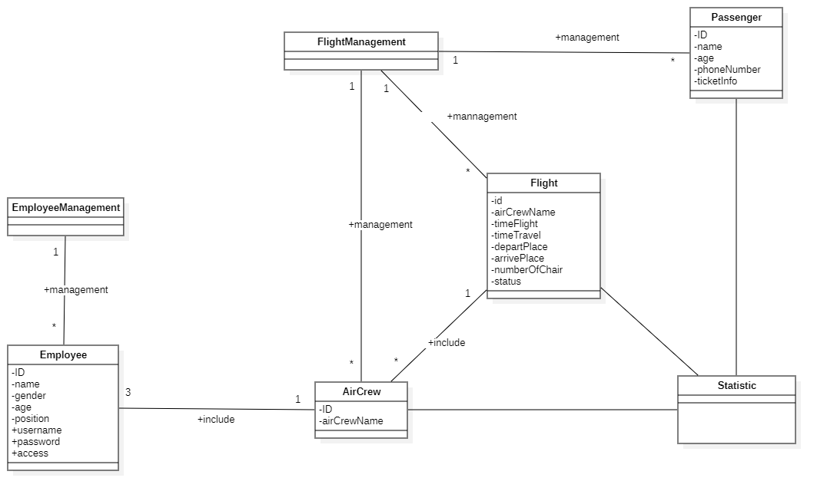
Hình 2: Domain Diagram

Lược Đồ Trình Tự Hệ Thống (System Sequence Diagram)

Đăng Nhập (Login)
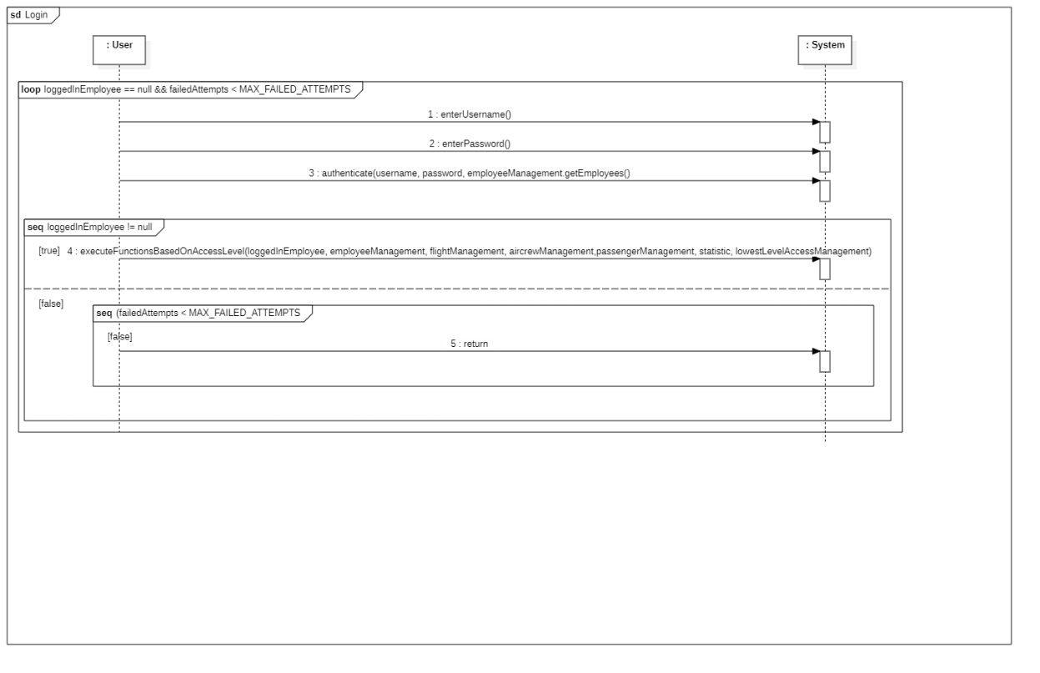
Hình 3: SSD Đăng Nhập

Thống Kê (Static)
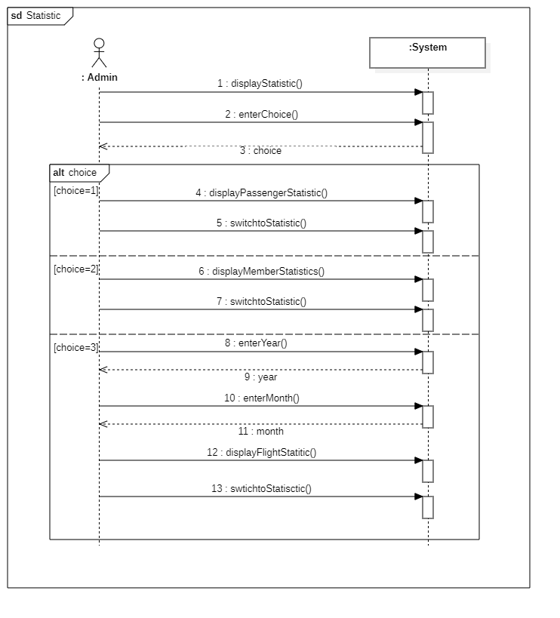
Hình 4: SSD Thống Kê

Quản Lý Hành Khách (Passenger Management)

Danh Mục Quản Lý Hành Khách (Passenger Menu)
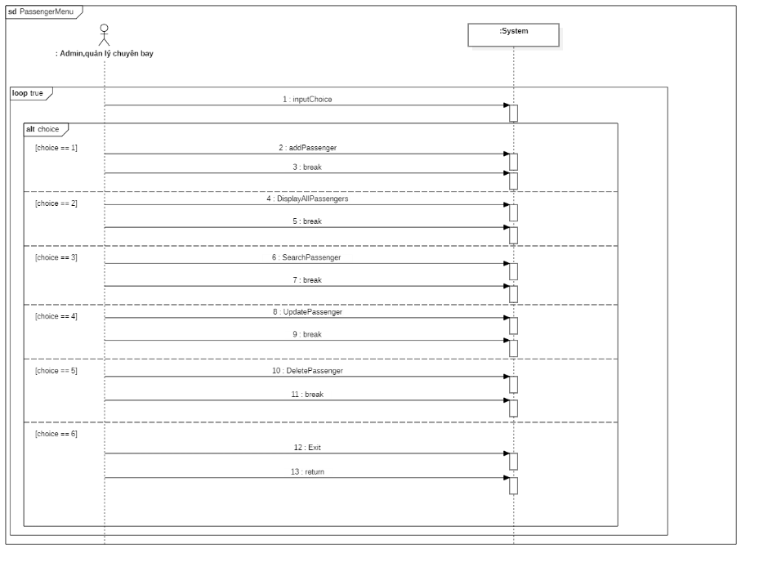
Hình 5: SDD Passenger Menu

Thêm Thông Tin Hành Khách (Add Passenger)
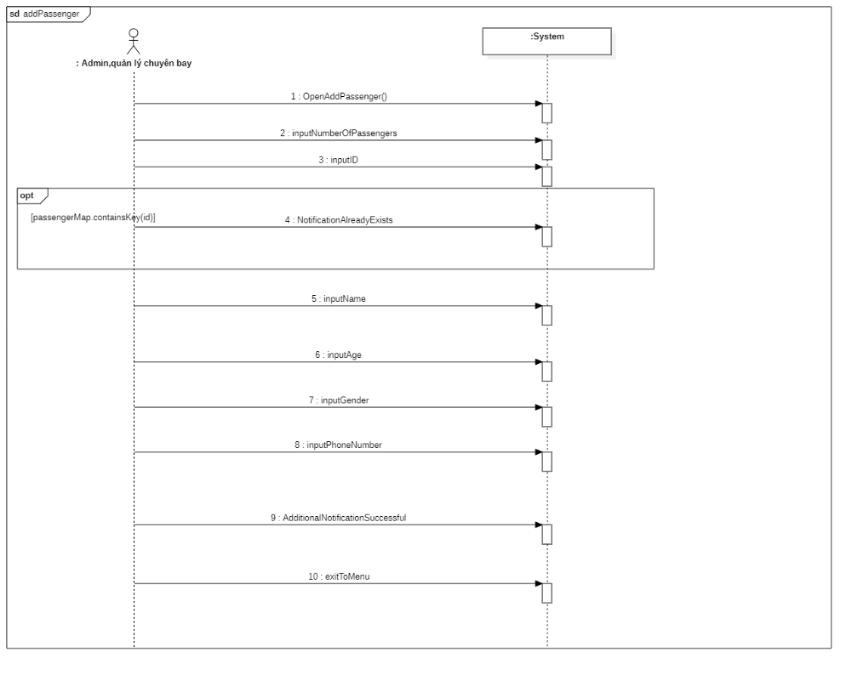
Hình 6: SSD Add Passenger

Sửa Thông Tin Hành Khách (Update Passenger)
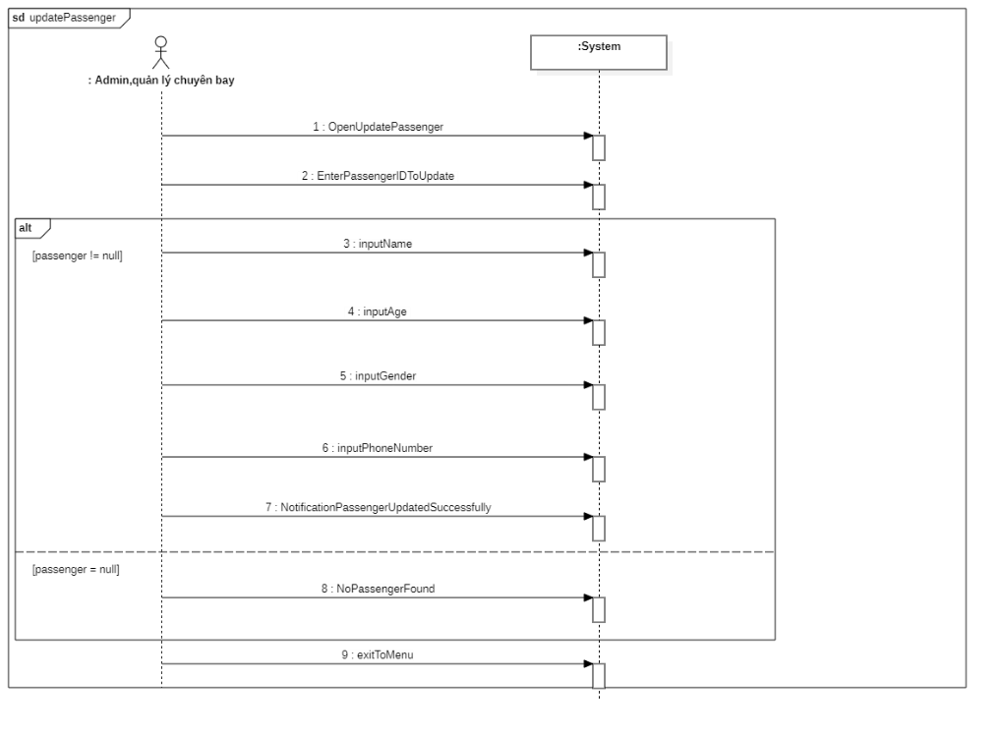
Hình 7: SSD Update Passenger

Xóa Thông Tin Hành Khách (Delete Passenger)
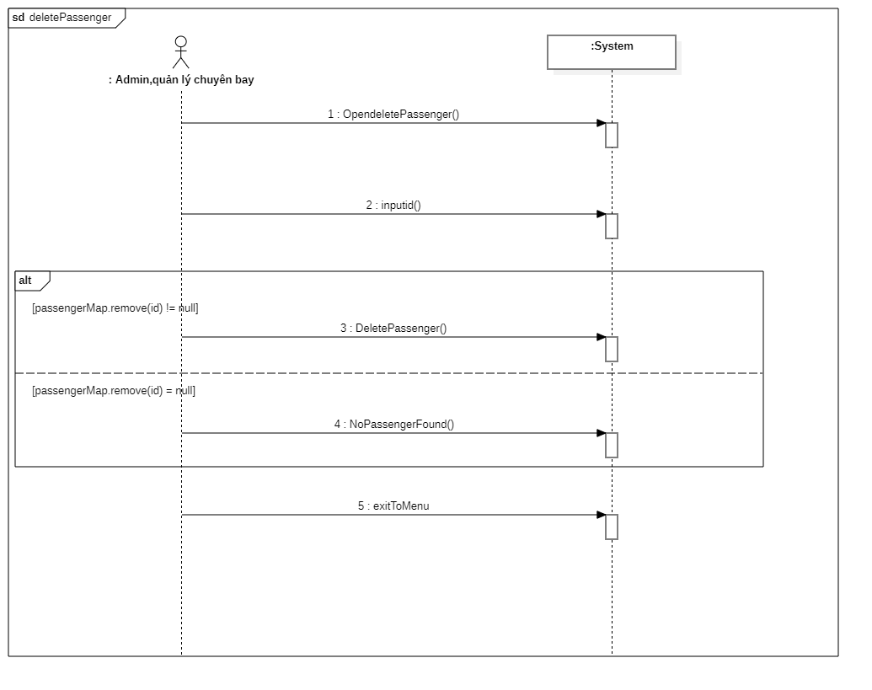
Hình 8: SSD Delete Passenger

Tìm Kiếm Thông Tin Hành Khách (Search Passenger)
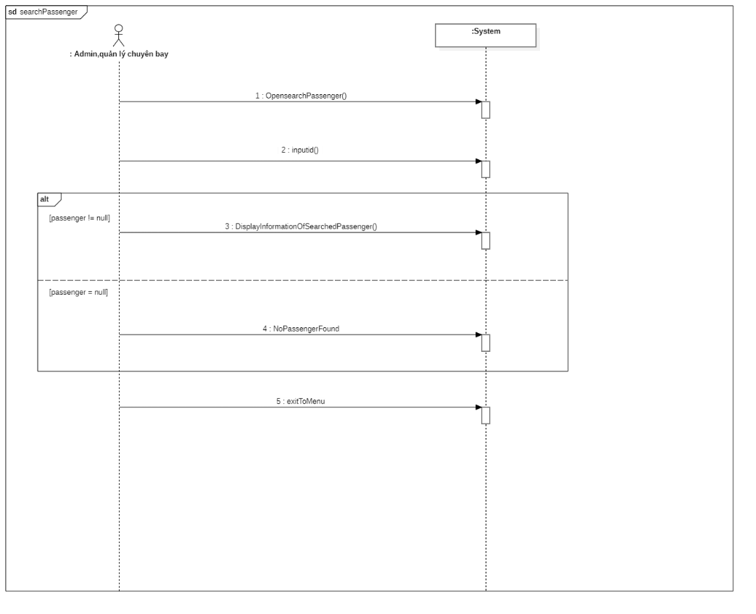
Hình 9: SSD Search Passenger

Hiển Thị Thông Tin Hành Khách (Display Passenger)
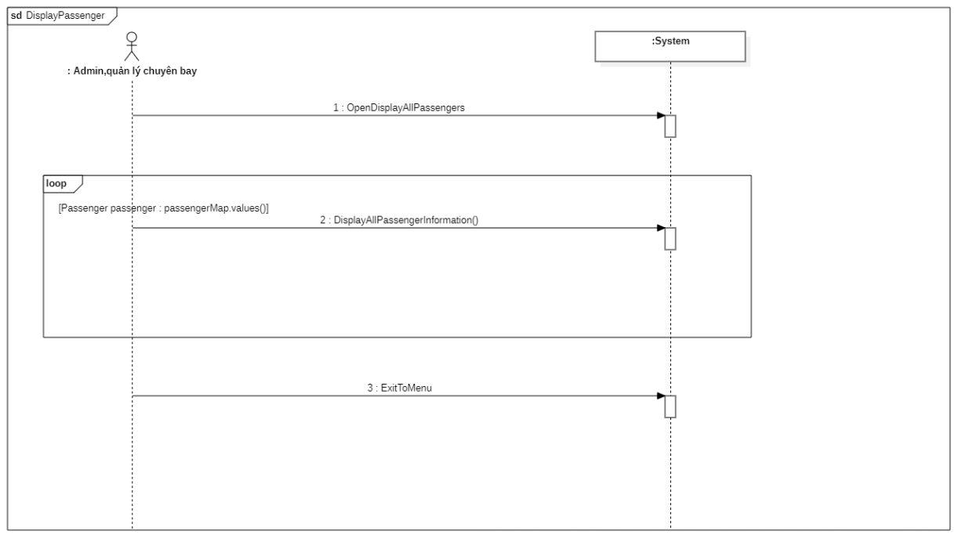
Hình 10:SSD Display Passenger

Quản Lý Nhân Sự (Employee Management)

Danh Mục Quản Lý Nhân Sự (Employee Menu)
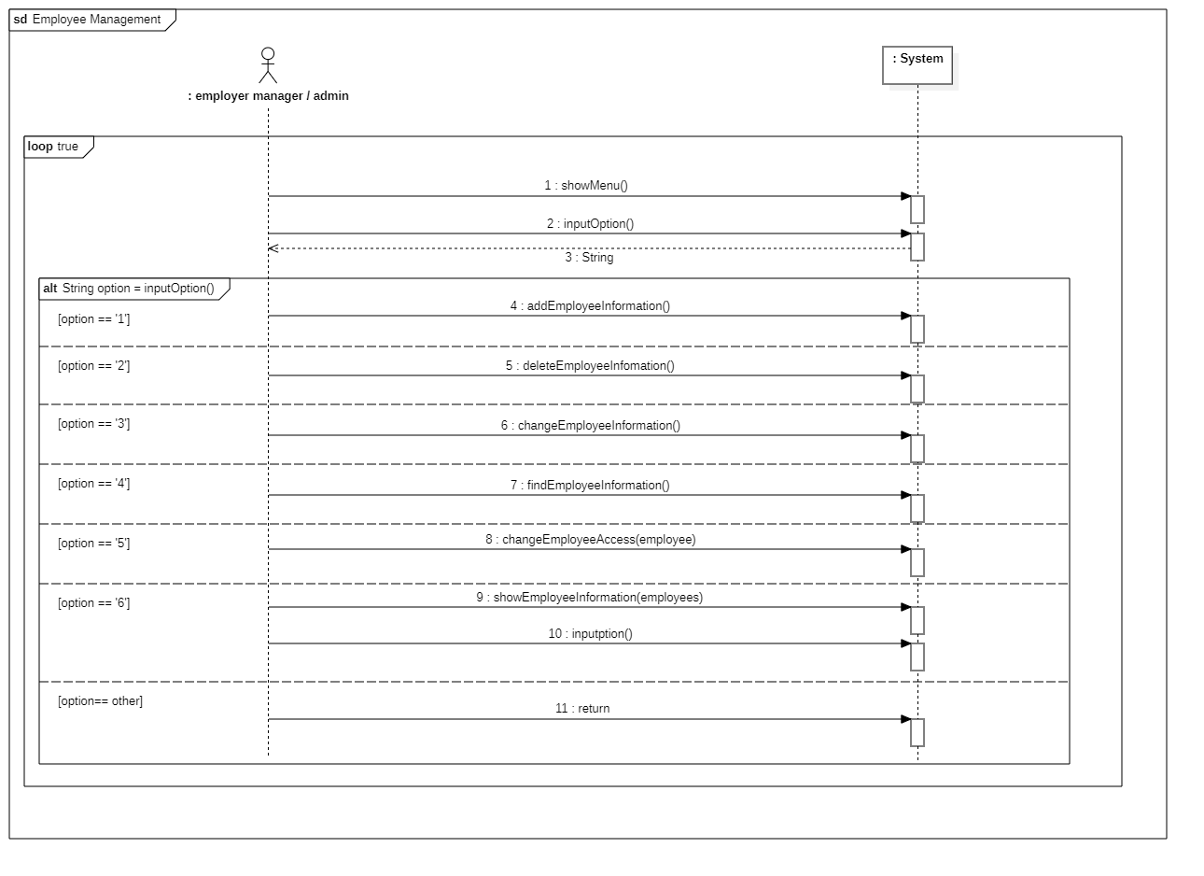
Hình 11: Employee Menu

Thêm Thông Tin Nhân Sự (Add Employee)
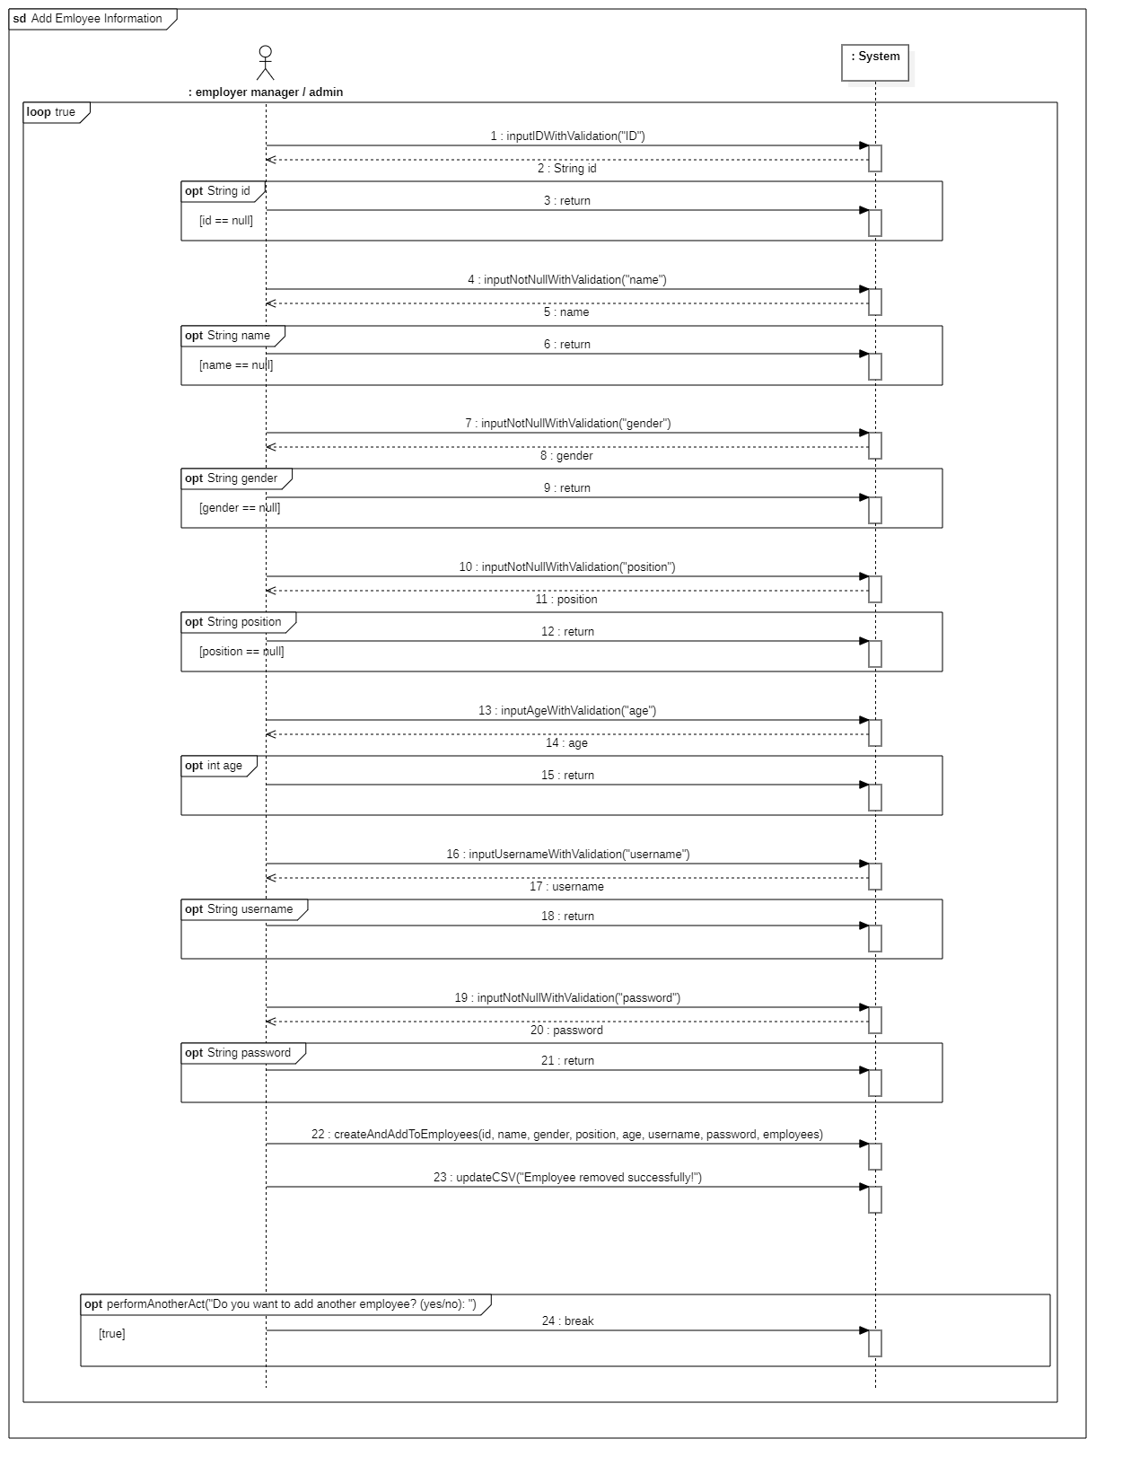
Hình 12:SSD Add Employee

Sửa Thông Tin Nhân Sự (Update Employee)
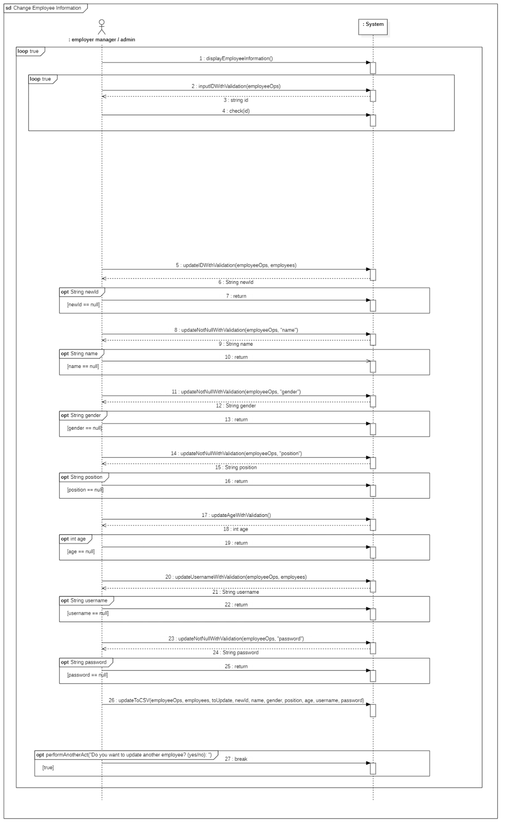
Hình 13:SSD Update Employee

Xóa Thông Tin Nhân Sự (Delete Employee)
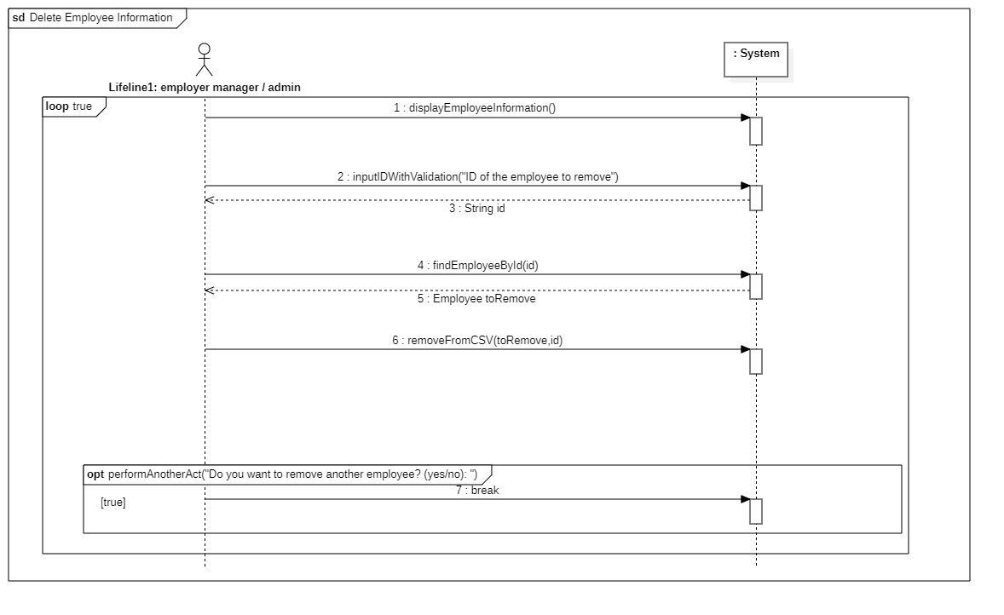
Hình 14:SSD Delete Employee

Tìm Kiếm Thông Tin Nhân Sự (Search Employee)
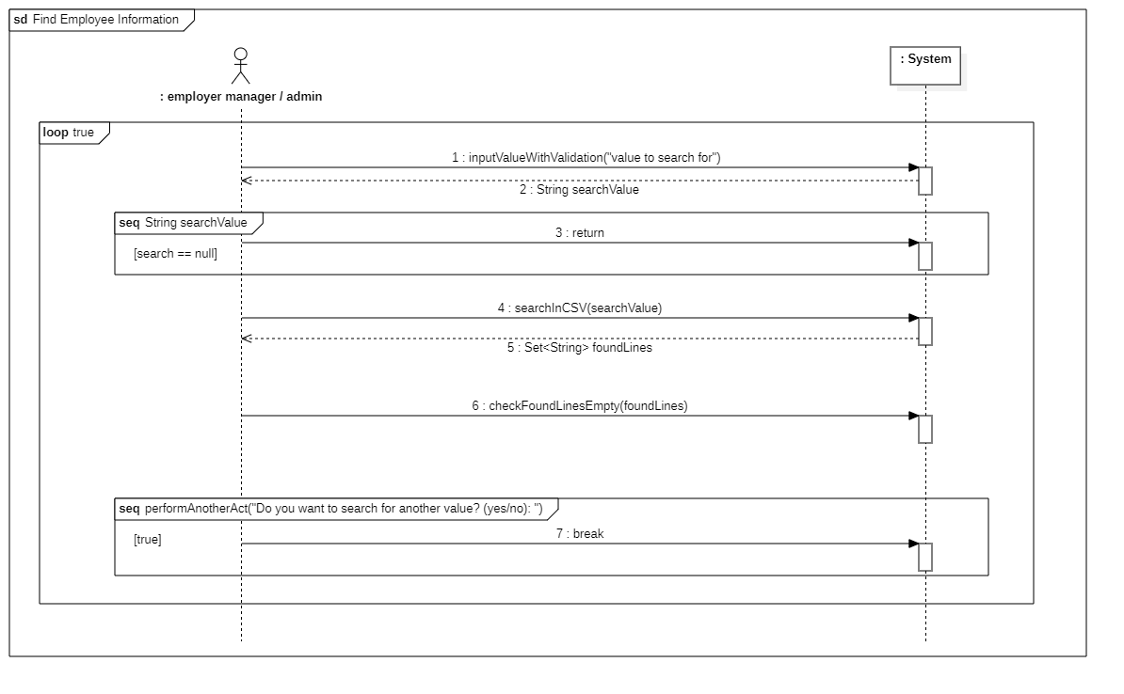
Hình 15: SSD Search Employee

Hiển Thị Thông Tin Nhân Sự (Display Employee)
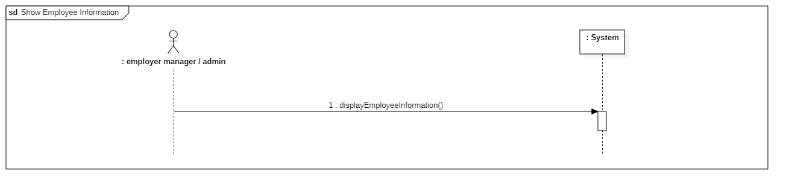
Hình 16:SSD Display Employee

Quản Lý Chuyến Bay (Flight Management)

Danh Mục Quản Lý Chuyến Bay (Flight Management Menu)
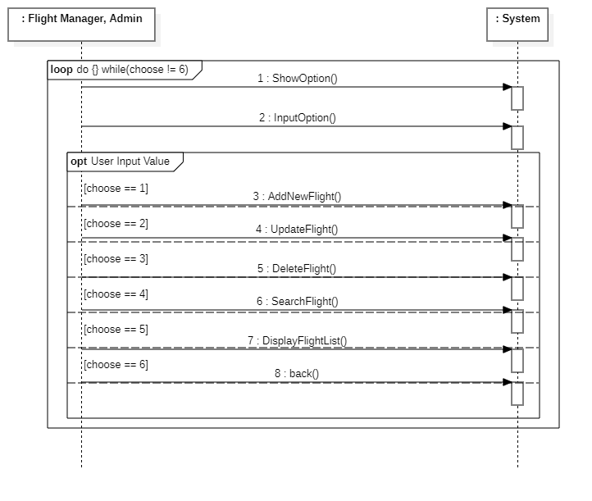
Hình 17: SSD Fligth Management

Thêm Thông Tin Chuyến Bay (Add Flight)
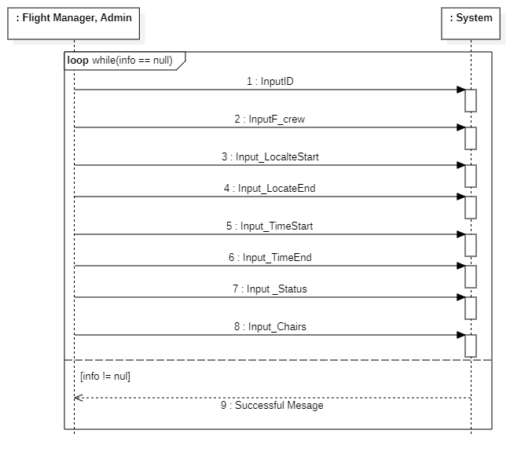
Hình 18: SSD Add Flight

Sửa Thông Tin Chuyến Bay (Update Flight)
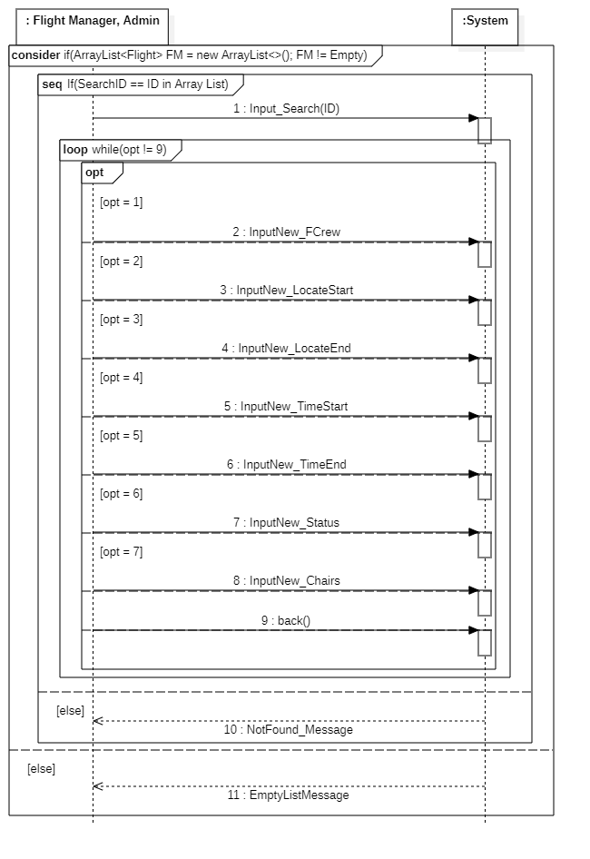
Hình 19: SSD Update Flight

Xóa Thông Tin Chuyến Bay (Delete Flight)
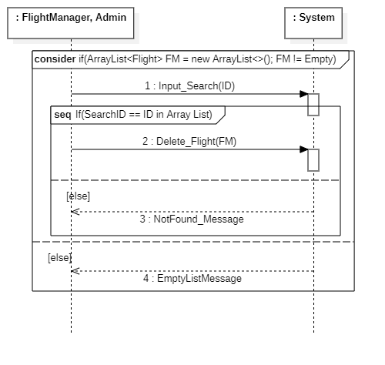
Hình 20: SSD Delete Flight

Tìm Kiếm Thông Tin Chuyến Bay (Search Flight)
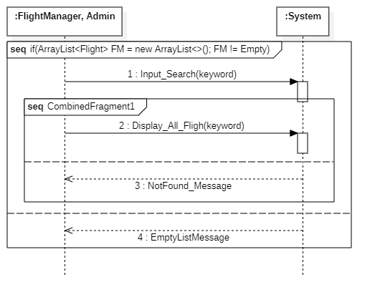
Hình 21: SSD Search Flight

Hiển Thị Thông Tin Chuyến Bay (Display Flight)
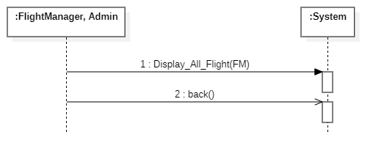
Hình 22: SSD Display Flight

Quản Lý Tổ Bay (AirCrew Management)

Danh Mục Quản Lý Tổ Bay (Air Crew Menu)
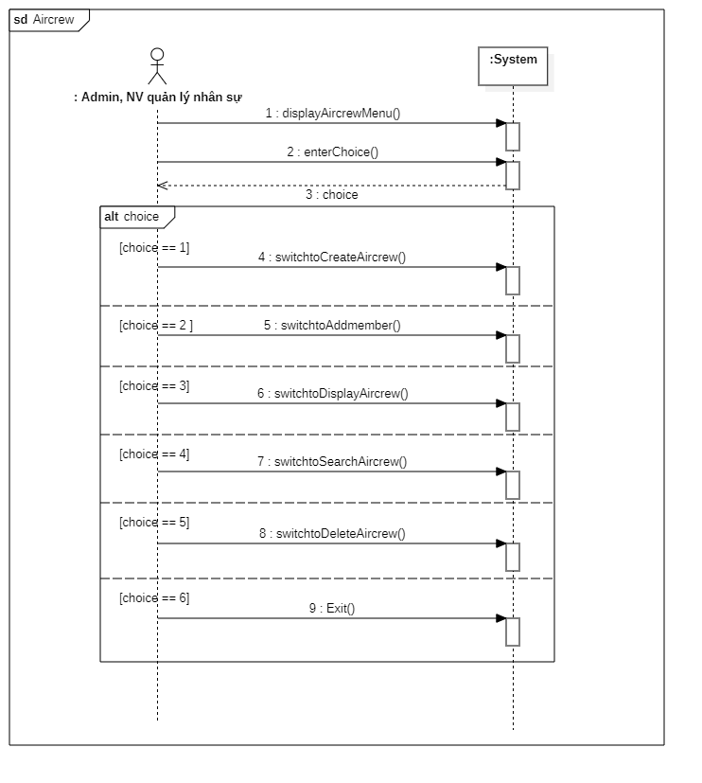
Hình 23: SSD Air Crew Management

Thêm Thông Tin Tổ Bay (Add Air Crew)
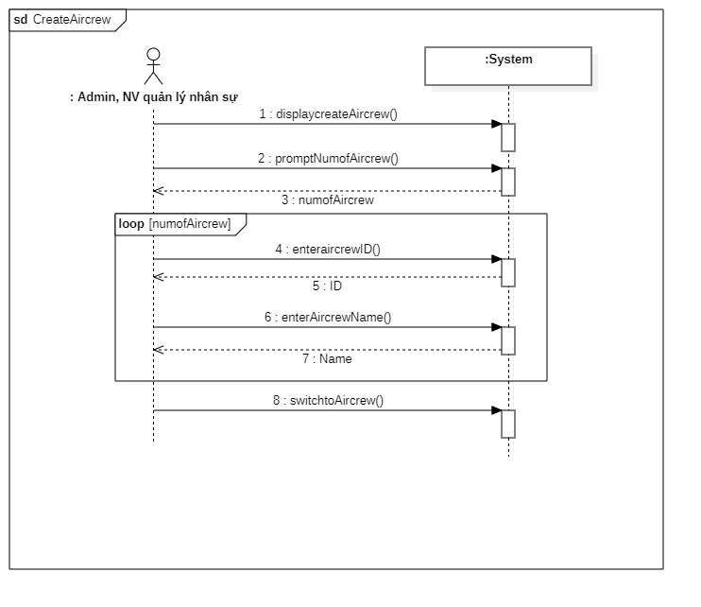
Hình 24: SSD Add Air Crew

Thêm Thông Tin Thành Viên Tổ Bay (Add Air Crew Member)
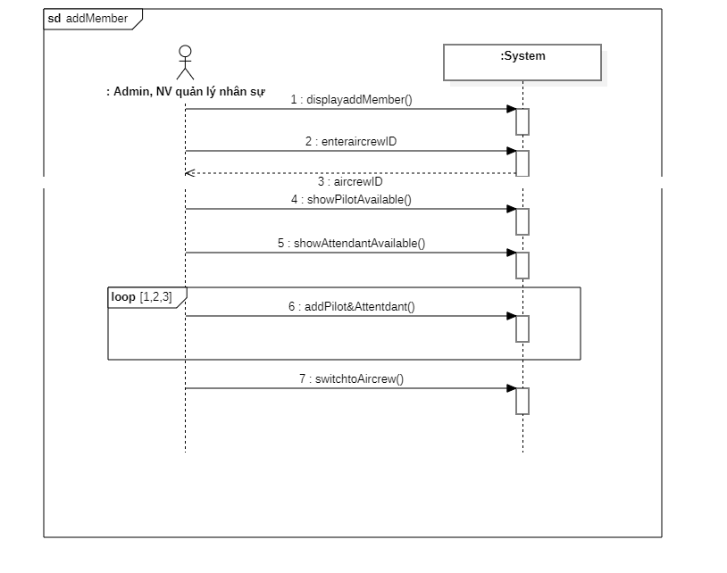
Hình 25: SSD Add Air Crew Member

Xóa Thông Tin Tổ Bay (Delete Air Crew)
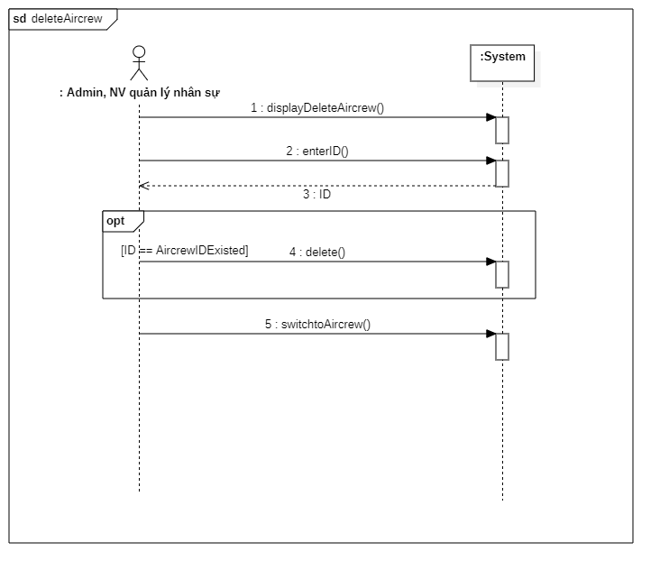
Hình 26: SSD Delete Air Crew

Tìm Kiếm Thông Tin Tổ Bay (Search Air Crew)
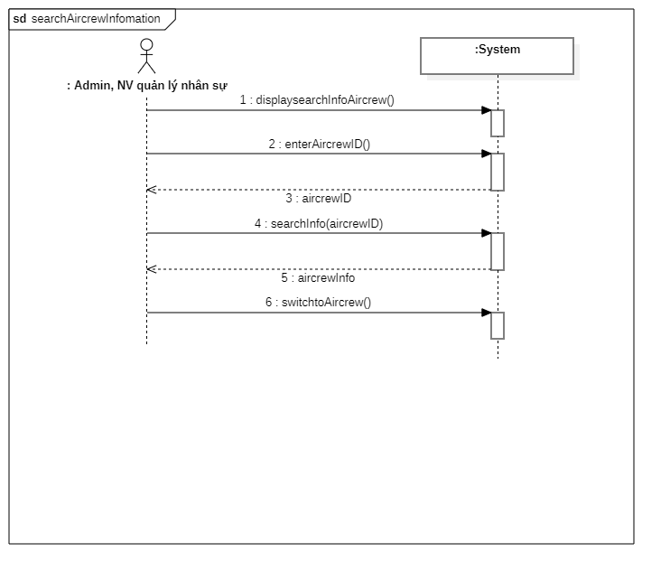
Hình 27: SSD Search Air Crew

Hiển Thị Thông Tin Tổ Bay (Display Air Crew)
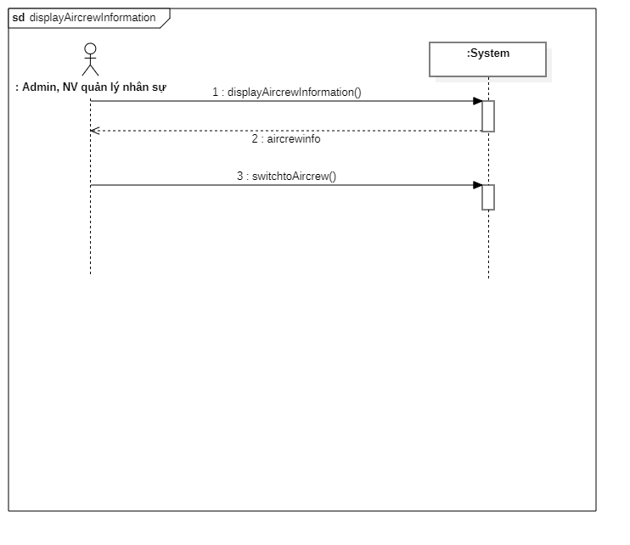
Hình 28: SSD Display Air Crew

Lược Đồ Trình Tự (Sequence Diagram)

Đăng Nhập (Login)

Thống Kê (Static)

Quản Lý Hành Khách (Passenger Management)

Danh Mục Quản Lý Hành Khách (Passenger Menu)

Thêm Thông Tin Hành Khách (Add Passenger)

Sửa Thông Tin Hành Khách (Update Passenger)

Xóa Thông Tin Hành Khách (Delete Passenger)

Tìm Kiếm Thông Tin Hành Khách (Search Passenger)

Hiển Thị Thông Tin Hành Khách (Display Passenger)

Quản Lý Nhân Sự (Employee Management)

Danh Mục Quản Lý Nhân Sự (Employee Menu)

Thêm Thông Tin Nhân Sự (Add Employee)

Sửa Thông Tin Nhân Sự (Update Employee)

Xóa Thông Tin Nhân Sự (Delete Employee)

Tìm Kiếm Thông Tin Nhân Sự (Search Employee)

Hiển Thị Thông Tin Nhân Sự (Display Employee)

Quản Lý Chuyến Bay (Flight Management)

Danh Mục Quản Lý Chuyến Bay (Flight Management Menu)

Thêm Thông Tin Chuyến Bay (Add Flight)

Sửa Thông Tin Chuyến Bay (Update Flight)

Xóa Thông Tin Chuyến Bay (Delete Flight)

Tìm Kiếm Thông Tin Chuyến Bay (Search Flight)

Hiển Thị Thông Tin Chuyến Bay (Display Flight)

Quản Lý Tổ Bay (AirCrew Management)

Danh Mục Quản Lý Tổ Bay (Air Crew Menu)

Thêm Thông Tin Tổ Bay (Add Air Crew)

Thêm Thông Tin Thành viên vào Tổ Bay (Add Air Crew Member)

Xóa Thông Tin Tổ Bay (Delete Air Crew)

Tìm Kiếm Thông Tin Tổ Bay (Search Air Crew)

Hiển Thị Thông Tin Tổ Bay (Display Air Crew)

Lược Đồ Lớp (Design Class Diagram)
